TLAČOVÁ SPRÁVA
Skalica 22.11.2022
Na okamžité uverejnenie

V meste Skalica sa vybudovalo detské ihrisko vhodné aj pre deti hendikepom

Dňa 21. novembra bolo na sídlisku Trávniky oficiálne otvorené novovybudované detské ihrisko Rodinka s inkluzívnymi prvkami, vďaka ktorým môžu plnohodnotný čas so svojimi rovesníkmi tráviť aj deti s hendikepom.
Detské ihrisko je situované za bytovkami na ul. Pelíškova pri trafostanici. Ihrisko z agátového dreva obsahuje sedem herných prvkov, z ktorých tri herné prvky sú inkluzívne (pieskovisko čln, kolotoč a hojdačka hniezdo). V rámci ihriska deti nájdu hojdačky, kolotoč, pieskovisko, fit dráhu a tiež jednu menšiu a jednu väčšiu loď s dĺžkou až 18 metrov. Súčasťou je aj altánok, lavičky a smetné koše. Projekt v hodnote 98 000 € bol realizovaný a spolufinancovaný sumou 50 000 € v rámci grantovej schémy Ministerstva práce, sociálnych vecí a rodiny SR.

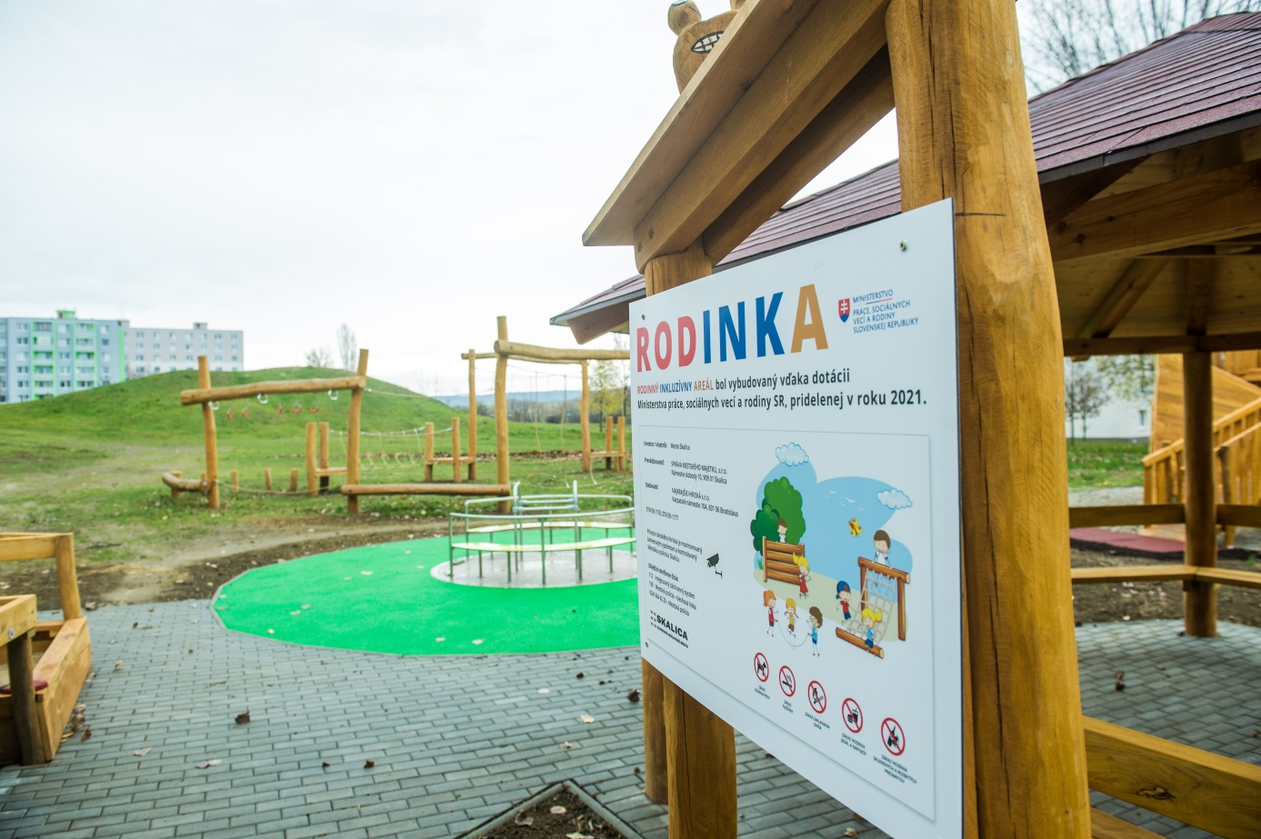

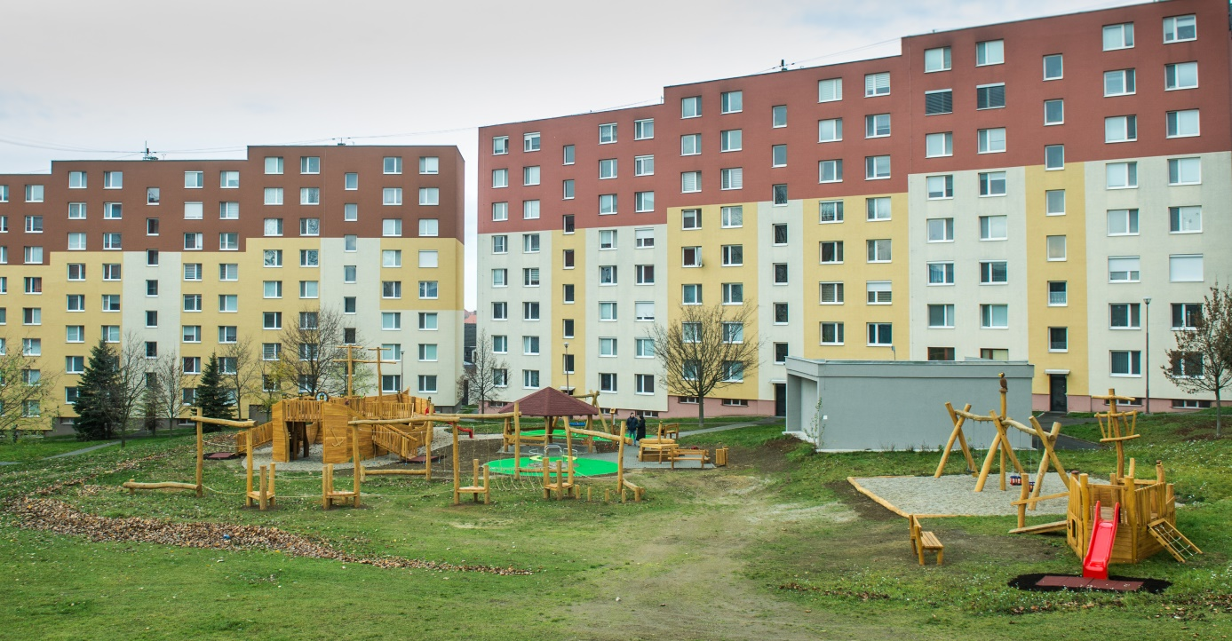

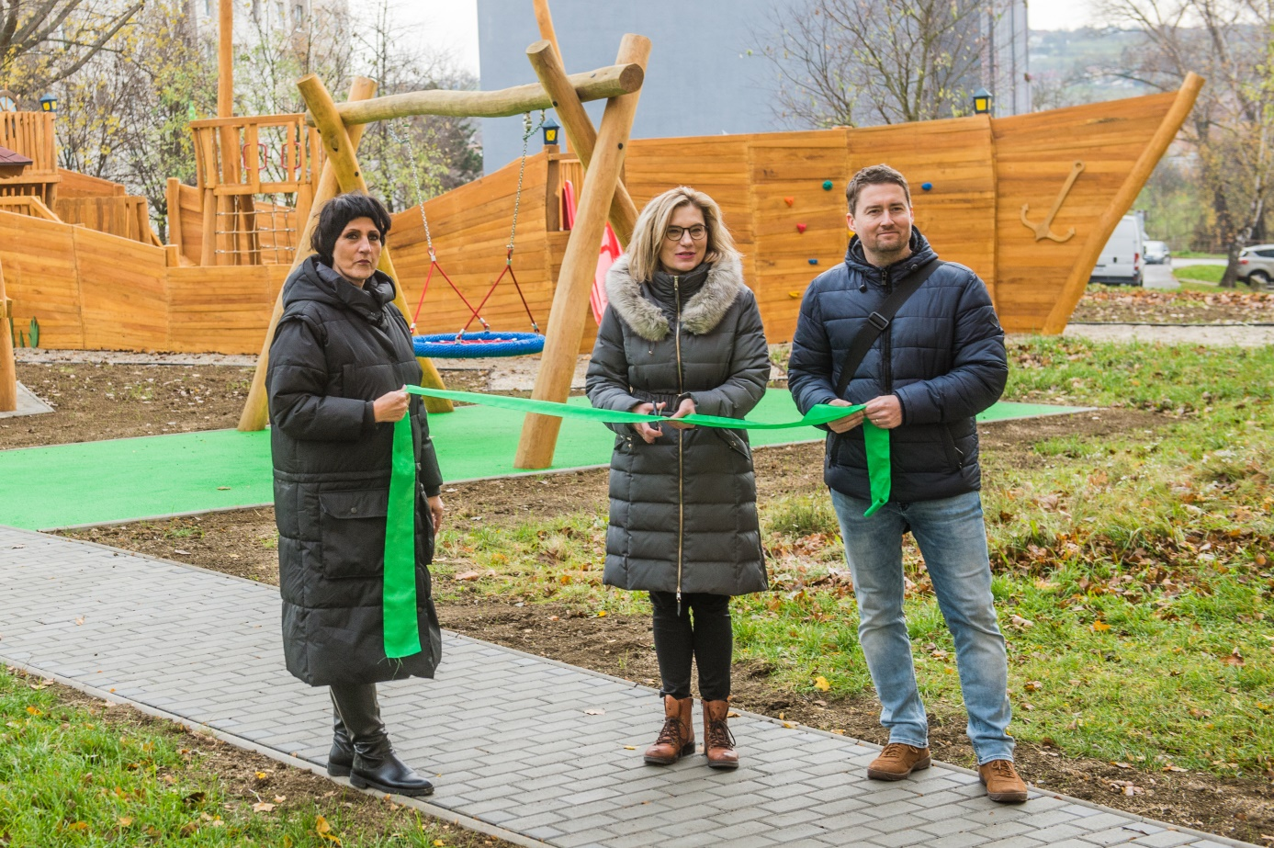
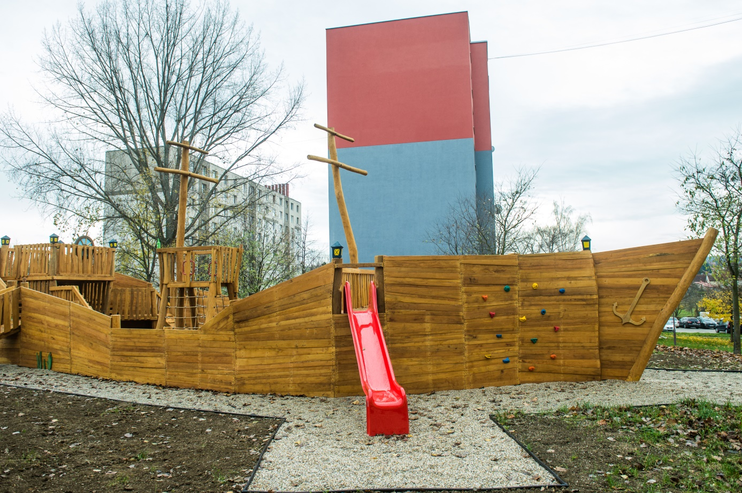
Veľká loď Nina
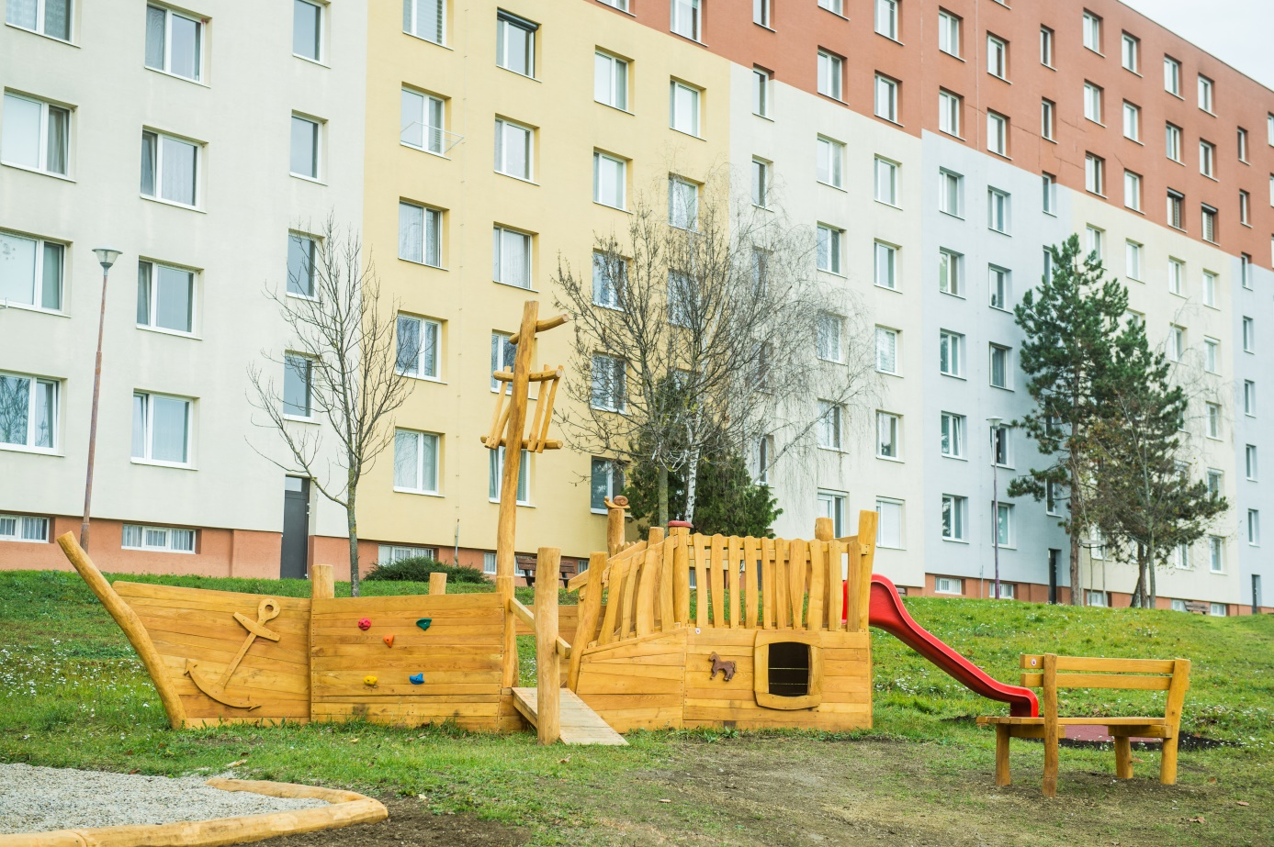
Menšia loď Pinta
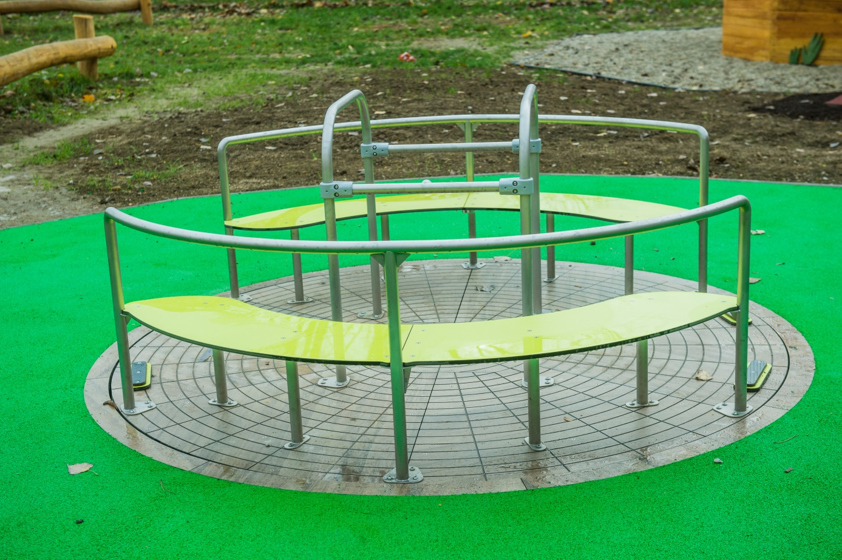
Inkluzívny prvok - kolotoč

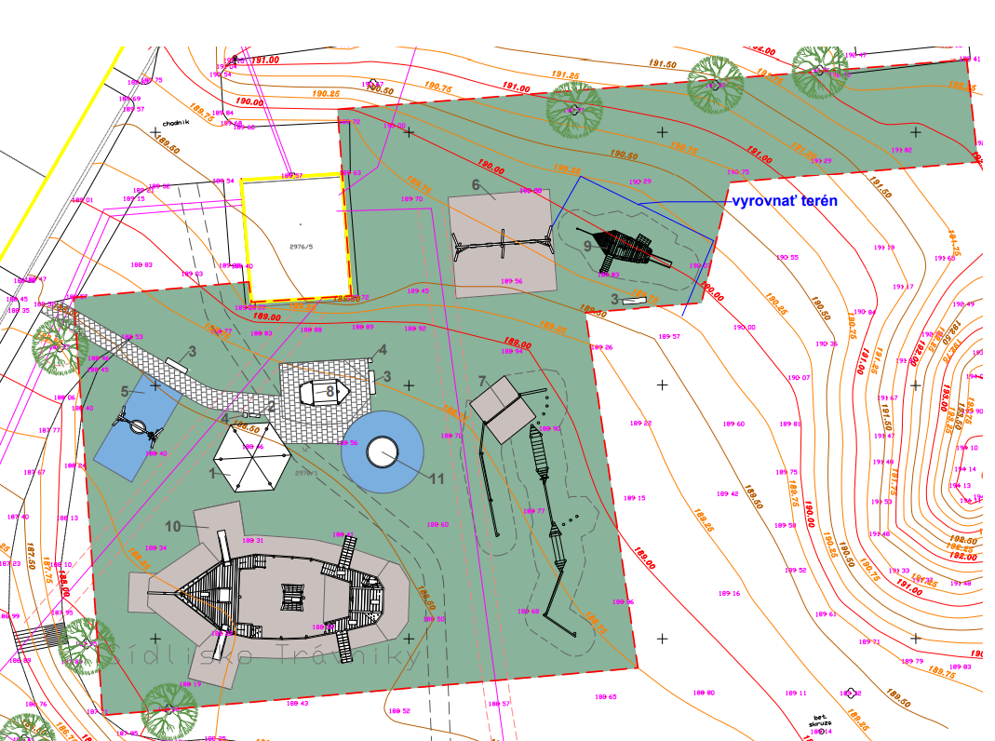
Rozloženie prvkov na sídlisku Trávniky

Novinkou na spomínanom sídlisku Trávniky je aj prvý verejný gril s posedením vybudovaný z dotácie Neinvestičnému fondu mesta Skalica, n.o, ktorý slúži verejnosti od polovice októbra 2022.

Mediálny servis
Mesto Skalica
Námestie slobody 145/10
909 01 Skalica
mob: +421 918 340 578
tel: +421 34 6903 210

